**Curriculum Vitae** 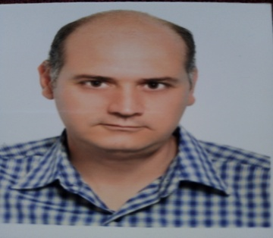

***Etat civil :***

Nom et prénom : Bouabdallah Sami

Date et Lieu de Naissance : 21/01/1977 à TUNIS

Situation familiale : Marié

Nationalité : tunisienne

GSM : 97 68 40 20

Adresse : 29 avenue al-ettihad cité ennozha Ariana Tunis

Email : bouabdallahsami2@gmail.com

***Diplôme :***

**Technicien Supérieur en maintenance des équipements biomédical (CSFEMEB)**

***Formations et stages Professionnelles :***

- en 2001 : Stage Professionnel au sein de l’hôpital Abderrahmane Mami Ariana

- en 2001 : Stage Professionnel au sein de la société IGE Siemens TUNISIE

- en 2003 : Formation technique a Dubaï

- 2012 - 2017 : Formations techniques et commerciales en Allemagne chez la société CARL ZEISS

- en 2018 : Formations en ligne avec la société HAMILTON MEDICAL

***Expérience Professionnelle :***

**Janvier 2002- Avril 2002 : PROMOCHIMIE (BAYER)**

- Former et conseiller l’utilisateur biologiste sur les équipements du laboratoire.

- Installation et démonstration des équipements de laboratoire.

- réparation du matériel de laboratoire avec calibration.

Juin 2003 – Mars 2010 : RECTA MEDICA

- Former et conseiller l’utilisateur biologiste sur les équipements du laboratoire.

- Installation et démonstration des équipements de bloc opératoire

- réparation du matériel avec calibration.

- Participation et réalisation de la fiche technique des appels d’offre

- Gestion le stock de pièces de rechange par GMAO

- participation à la vente comme un technico commercial

- Relation direct avec le staff médical et le service technique.

- Participation aux foires en Tunisie et à l’étranger.

**Avril 2010 – décembre 2010 : BEST MEDICAL**

- Responsable de réparation des équipements ECG, EEG, Ultra son

- Relation direct avec l’utilisateur et le service technique.

**Février 2011 – Janvier 2021 : PIMOS (CARL ZEISS)**

- Assurer les opérations de maintenance préventive et corrective du matériel en respectant les règles de qualité d’hygiène et de sécurité ; tel que les microscopes d’opération pour l’ophtalmologie et neurochirurgie, LASER (ARGON et YAG) et matériel diagnostic d’ophtalmologie, microscope de laboratoire

- Installation, démonstration et formation pour un staff médical.

- Formation pour le service technique.

- Ajustement et calibration des machines.

- Gérer le stock des pièces de rechange par GMAO.

- Relation fréquente et direct avec le client

- Assurer la gestion des plannings de réparation

- Participation aux foires en Tunisie et à l’étranger

- Participation et réalisation de la fiche technique des appels d’offre

- Assurer les réparations des équipements

- Participation à la vente comme un technico commercial

Janvier 2021 – En cours : Infopro-digital

* Assurer le support pour les établissements publics qui lancent les appels d’offres
* Régler les problèmes techniques sur la plateforme achatpublic.com
* Répondre aux demandes des acheteurs par email (via l’outil Cerberus).

***Langues***

- Arabe.

- Français (excellent).

- Anglais (bien).

***Loisirs et Intérêts personnels***

- Sport.

- Internet.

- Voyages.